实验六 、界面原型实验

1. 软件下载和视频学习：

下载摹客（仅支持windows Vista/7/8/10）： https://www.mockplus.cn/download/mockplus摹客界面与操作介绍https://www.bilibili.com/video/BV16W411G7EZ

1. 基础练习

在Mock自带的QQ设计样例基础上，为其增添登陆、注册界面

1. 设计登录、注册的跳转页面事件
2. 设计“昵称”、“密码”输入框，并与键盘事件关联
3. 设计“职业”框，理解下拉框的操作
4. 理解QQ设计样例中其他页面的设计，包括组件使用，页面跳转等。

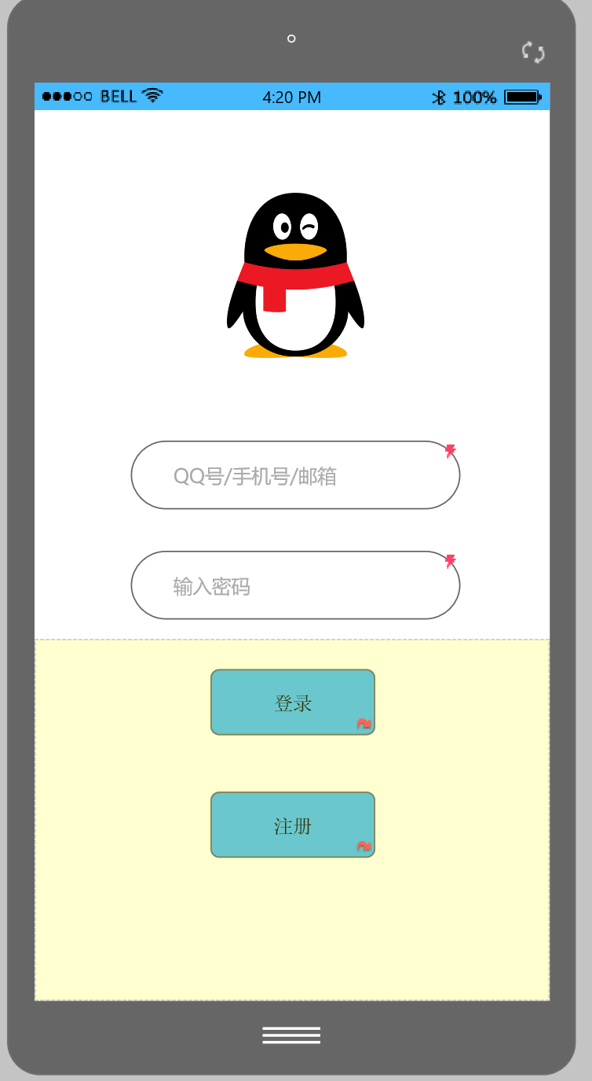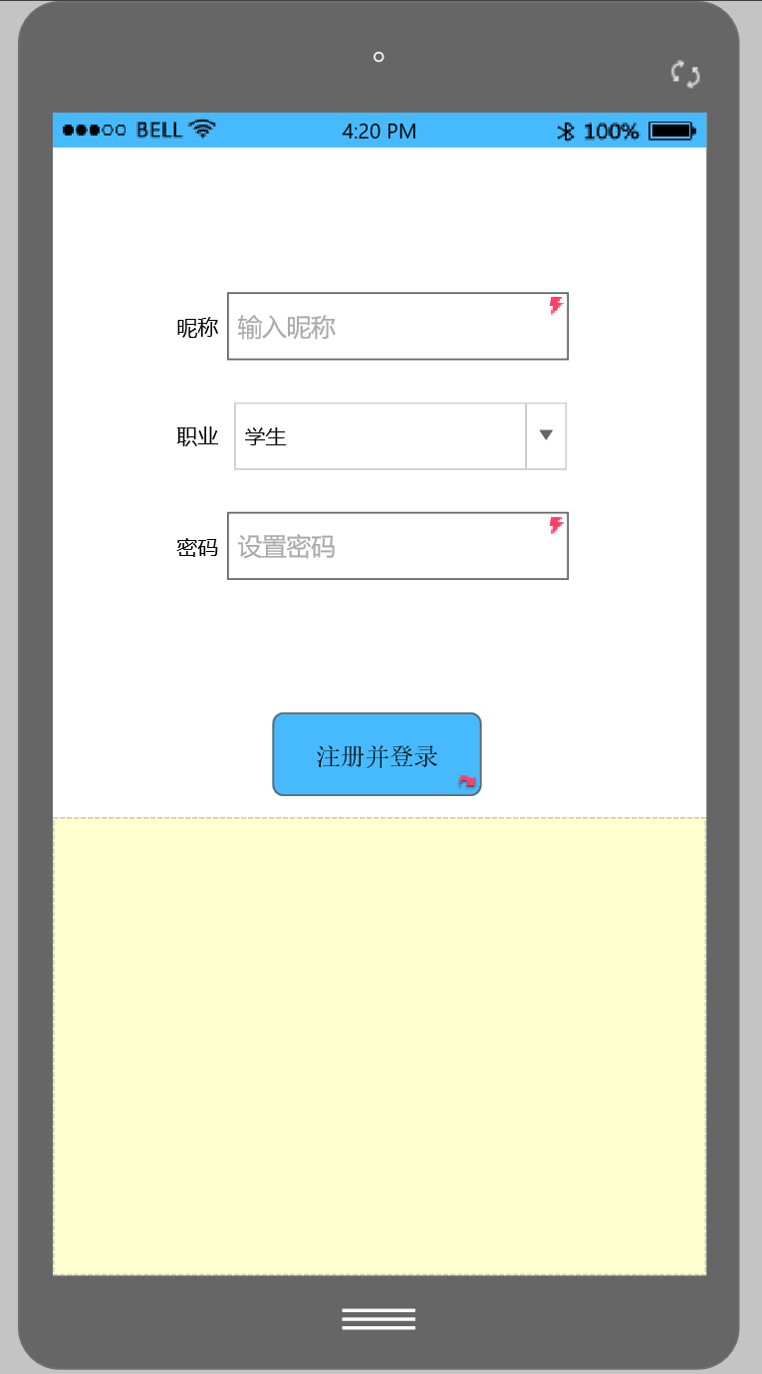

上述工作可以自己尝试完成，如果不能，则根据师兄做的视频尝试。

教程视频下载链接：百度网盘https://pan.baidu.com/s/1oYZ6_L5CoA0XBHvY24MfcA 提取码：1234 或者直接到s.ecust.edu.cn的实验目录下。

1. 高级练习

针对自己要做的项目软件，使用MockPlus绘制界面原型。

要求：包括：

1. 个人：登录，查看和自己相关的通知，对消息进行提问。

辅导员：发布消息，回复提问

1. 可以看到页面之间的跳转。（利用Mockplus页面流功能）
2. 其他觉得需要的功能。
3. 有移动端和PC端。